

Raspberry Pi

Palvelut

1

Langattoman tukiaseman konfigurointi. Tämä mahdollistaa laitteen käyttämisen myöhemmin langattomana varmuuskopiontilaitteena. Kohdeympäristö ei tarvitse tämän jälkeen erillistä langatonta tukiasemaa.

2

Oman pilvipalvelun asennus. Tämän vaiheen jälkeen voit asettaa oman Windows/Linux/OS X –ympäristön laitteesi synkronoimaan sisältöä pientietokoneen kanssa. Ideaali tapa varmuuskopioida tiedostot, joihin haluat päästä käsiksi myös etänä.

3

Kotiautomaatio. Pientietokone määritetään lähettämään ja vastaanottamaan radiotaajuus (RF) komentoja, joiden avulla käskytetään sähkölaitteita. Esimerkiksi kodin valojen hallinta onnistuu laitteella. Lisäksi määritämme tietokoneen etäkäynnistyksen.



00

Raspbian-käyttöjärjestelmän asentaminen SD-kortille, laiteasetusten määrittäminen tulevia kappaleita varten.

SD kortin valmisteleminen

Ennen käyttöjärjestelmän määrittelemistä, levykuva käyttöjärjestelmästä tulee kopioida pientietokoneen SD-kortille. Kopiointi tehdään Win32DiskImager –ohjelmalla. Asennustiedosto löytyy Palvelut-projektin muistitikulta **(*:\Tiedostot\0_asennus\win32diskimager.zip)**

1. Avaa Win32DiskImager

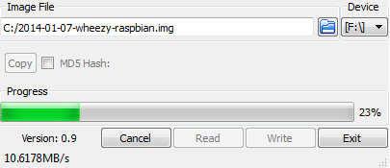

2. Valitse 2014-01-07-wheezy-raspbian.img

3. Valitse SD-kortin Asema (Alusta SD-kortti FAT32 muotoon ennen tätä)

4. Kirjoita levykuva kortille (**Write**)

Laiteasetusten määrittäminen

Jotta laite käyttäisi mahdollisimman vähän resursseja, tulee sen käyttöominaisuudet määrittää erikseen. Laite toimii loppuvaiheessa ns. headless –tilassa, eli ilman oheislaitteita. Tästä syystä esimerkiksi grafiikkapiirin tehoja allokoidaan muille palveluille käytettäväksi. Asetukset tehdään ensimmäisen käynnistyksen yhteydessä.

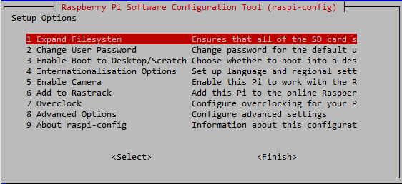



Raspi-config



* Expand Filesystem 🡪 OK



* Vaihda salasanaksi **Lablaurea** 🡪 OK



* Console Text console 🡪 OK



* Change Timezone 🡪 Helsinki
* Change Keyboard Layout 🡪 fi_FI.UTF8



* Hostname 🡪 palvelut 🡪 OK
* Memory Split 🡪 32MB 🡪 OK
* SSH 🡪 Enabled
  + Mahdollistaa etäkäytön PuTTY:llä
    - pi@<ip-osoite> (käyttäjätunnus on pi)
    - Salasana Lablaurea
* Audio 🡪 Force 3.5mm (Headphone Jack)



Tässä vaiheessa laite uudelleenkäynnistyy. Voit irroittaa laitteesta HDMI-kaapelin sekä näppäimistön. Laitteeseen saa etäyhteyden PuTTY:llä, voit tarkistaa reitittimestäsi Raspberryn lähiverkon IP-osoitteen.

|  |
| --- |
| **Vinkki**:  Laitteen uudelleenkäynnistys 🡪 sudo reboot  Laitteen sammuttaminen 🡪 sudo shutdown –h now |

Päivittäminen

Ennen aloittamista, on hyvä päivittää.



* Vastaa kysymyksiin Yes (Y)



* Vastaa kysymyksiin Yes (Y)



Halutessasi voit tehdä Tämän jälkeen varmuuskopion **Win32DiskImagerilla.**

Raspbian-käyttöjärjestelmän asentaminen SD-kortille, laiteasetusten määrittäminen tulevia kappaleita varten.

00





Langattoman tukiaseman konfigurointi. Asennuksen jälkeen Raspberry Pi toimii omana lähiverkkonaan. Käytännössä, voit ottaa laitteeseen yhteyden langattomasti.

1

Langaton tukiasema

Tässä kappaleessa opit rakentamaan pientietokoneeseen langattoman tukiaseman. Tämän avulla muut langatonta verkkoa käyttävät laitteet saavat pääsyn internetiin laitteen kautta. Lisäksi laitteeseen itseenkin saa tällöin yhteyden langattoman verkon yli (esim. PuTTY:llä, Filezilla). Ohjeen tarkoitus ei ole pelkästään opettaa käyttäjää kopioimaan, vaan myös ymmärtämään, mitä eri ohjelmat tekevät käyttöjärjestelmälle. Siksi on tärkeää, että oppilas ottaa myös itse selvää (google on erinomainen oppimistyökalu), miten ohjelmat toimivat.

1. Sammuta laite aiemmin opitulla komennolla.
2. Irroita virtakaapeli
3. Liitä USB Wlan –adapteri kiinni laitteeseen
4. Liitä virtakaapeli
5. Ota yhteys laitteeseen PuTTY:llä, tai muulla terminaalisovelluksella.

Asennus

Tarkista että laitteet näkyvät verkkokonfiguraatiossa

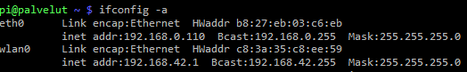

* eth0 = Langallinen verkko
* wlan0 = Langaton verkko

Tarkista että laitteella on internetyhteys **ping** –komennolla.



|  |
| --- |
| **Vinkki**:  Toiminnon saa keskeytettyä CTRL+C |



1

Langattoman tukiaseman konfigurointi. Asennuksen jälkeen Raspberry Pi toimii omana lähiverkkonaan. Käytännössä, voit ottaa laitteeseen yhteyden langattomasti.

Tarkistettuasi edellämainitut asiat, aloitetaan ensimmäisen palvelun varsinainen asennusvaihe. Tämän jälkeen ethernet-yhteys (eth0) jaetaan eteenpäin USB wlan (wlan0) piirin kautta. Raspberry Pi toimii reitittimenä. Suurin osa Debian (raspbian) asennuksista toteutetaan **apt-get install** –komennolla.

Asennetaan access point –sovellus (hostapd), sekä dhcp-palvelin (isc-dhcp-server).



* Vastataan tilankäyttökysymyksiin Yes (Y)

Määritetään DHCP-palvelimen asetustiedosto



Etsi kuvan rivit, lisää kommentti (#) rivin alkuun. Tällöin komento ei ole enää voimassa.



Etsi kuvan rivi, poista kommentti authoritative; -kohdasta.



Mene tiedoston pohjalle (Page Down), lisää seuraavat rivit:

|  |
| --- |
| 1. subnet 192.168.42.0 netmask 255.255.255.0 { 2. range 192.168.42.10 192.168.42.50; 3. option broadcast-address 192.168.42.255; 4. option routers 192.168.42.1; 5. default-lease-time 600; 6. max-lease-time 7200; 7. option domain-name "local"; 8. option domain-name-servers 8.8.8.8, 8.8.4.4; 9. } |

* Tallenna tiedosto: CTRL+X, vastaa kysymykseen Yes (Y), enter.

Otetaan DHCP-palvelimen asetustiedosto muokkaukseen



* Muokkaa pohjalla oleva INTERFACES=”” 🡪 INTERFACES=”wlan0”
* Tallenna tiedosto: CTRL+X, vastaa kysymykseen Yes (Y), enter.



1

Langattoman tukiaseman konfigurointi. Asennuksen jälkeen Raspberry Pi toimii omana lähiverkkonaan. Käytännössä, voit ottaa laitteeseen yhteyden langattomasti.



Suljetaan Wlan kortti käytöstä asennuksen ajaksi



Määritetään Wlan kortti sisääntulevan liikenteen yhteydeksi, sekä muutetaan laitteen osoite staattiseksi



Muuta asetustiedosto kuvan mukaiseksi (huomaa kommentit #)

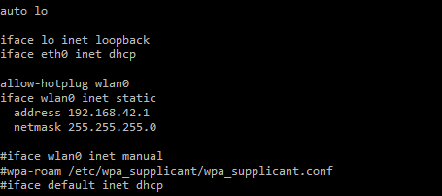

* Tallenna tiedosto: CTRL+X, vastaa kysymykseen Yes (Y), enter.

Annetaan Wlan-laitteelle staattinen IP



Seuraavaksi määritämme access pointin asetukset (Langaton lähiverkko)



|  |
| --- |
| 1. interface=wlan0 2. driver=nl80211 3. ssid=palvelut 4. hw_mode=g 5. channel=6 6. macaddr_acl=0 7. auth_algs=1 8. ignore_broadcast_ssid=0 9. wpa=2 10. wpa_passphrase=Lablaurea 11. wpa_key_mgmt=WPA-PSK 12. wpa_pairwise=TKIP 13. rsn_pairwise=CCMP |

* Tallenna tiedosto: CTRL+X, vastaa kysymykseen Yes (Y), enter.



1

Langattoman tukiaseman konfigurointi. Asennuksen jälkeen Raspberry Pi toimii omana lähiverkkonaan. Käytännössä, voit ottaa laitteeseen yhteyden langattomasti.

Määritetään Access pointin .conf –tiedosto (edellinen tiedosto) hostapd:lle käytettäväksi



* Muuta #DAEMON_CONF=”” 🡪 DAEMON_CONF=”/etc/hostapd/hostapd.conf”
  + Huomaa että kommentti (#) poistetaan!
* Tallenna tiedosto: CTRL+X, vastaa kysymykseen Yes (Y), enter.

Määritetään langaton liikenne toimimaan porttina langalliseen liikenteeseen



* Lisää pohjalle net.ipv4.ip_forward=1
* Tallenna tiedosto: CTRL+X, vastaa kysymykseen Yes (Y), enter.

Aja seuraava komento ottaaksesi edellinen toimenpide käyttöön välittömästi



Lisätään osoitteentulkkaus (NAT) kahden verkkolaitteen (eth0, wlan0) välille

|  |
| --- |
| 1. sudo iptables -t nat -A POSTROUTING -o eth0 -j MASQUERADE 2. sudo iptables -A FORWARD -i eth0 -o wlan0 -m state --state RELATED,ESTABLISHED -j ACCEPT 3. sudo iptables -A FORWARD -i wlan0 -o eth0 -j ACCEPT |

* Edellämainitut ajetaan rivi kerrallaan.

Ja ajetaan muutokset uudelleenkäynnistyksen yhteyteen (jottei niitä tarvitse tehdä uudelleen aina)

  
**( sudo sh -c "iptables-save > /etc/iptables.ipv4.nat" )**



* Lisää tiedoston loppuun omalle rivilleen:
  + up iptables-restore < /etc/iptables.ipv4.nat

Nyt langaton verkko on valmis testattavaksi. Sen tulisi mennä päälle uudelleenkäynnistuksen yhteydessä, mutta testataksesi välittömästi, aja



* Tässä vaiheessa ”palvelut” nimisen langattoman verkon pitäisi käynnistyä



Tämän jälkeen suositellaan tekemään varmuuskopio **Win32DiskImagerilla.**

* Ohje http://lifehacker.com/how-to-clone-your-raspberry-pi-sd-card-for-super-easy-r-1261113524



Oman pilvipalvelun (OwnCloud) asennus.

Asennuksessa luodaan Dropboxia vastaava pilvi, joka käyttää hyväksi USB levyä, joka on kiinnitettynä laitteeseen.

OwnCloud, oma pilvipalvelusi

Tässä kappaleessa opit asentamaan Raspberry Pi –tietokoneeseen OwnCloud –palvelun. Palvelu on ilmainen pilvipalvelu, jota ylläpidetään omalla RPi –koneellasi. Testitarkoituksiin tarvitset yhden FAT32 –muotoon alustetun muistin, esimerkiksi Laurean USB-tikun (alustaminen poistaa tiedot laitteelta). Edellämainittu toimii tallennustilana. Käytännössä, voit itse säädellä pilvesi kokoa!

**Peruskomponentit**

Asennetaan nettikäyttöliittymää varten tarvittavat osat (lähinnä PHP, SSL, SQL komponentteja)  
D:\Dropbox\raspikuvat\1\Sieppaa.PNG

Jos joidenkin pakettien lataaminen epäonnistui (kuten kuvassa alla), aja   
D:\Dropbox\raspikuvat\1\Sieppaa2.PNG

jonka jälkeen aja ensimmäinen vaihe uudelleen.

**Lisäkomponentti apc**  
Lisätään PHP pala ”Apc” (nopeuttaa toimintaa)

D:\Dropbox\raspikuvat\1\Sieppaa3.PNG

Seuraavaksi apc tulee konfiguroida (tehdään uusi tekstitiedosto)

D:\Dropbox\raspikuvat\1\Sieppaa6.PNG

Tehdään lisäykset tekstitiedostoon  
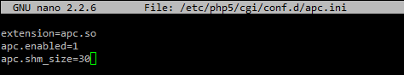

Suljetaan ja tallennetaan aiemmin ohjeessa opetetulla tavalla.

2



Oman pilvipalvelun (OwnCloud) asennus.

Asennuksessa luodaan Dropboxia vastaava pilvi, joka käyttää hyväksi USB levyä, joka on kiinnitettynä laitteeseen.

2

**Tiedostojen käsittelykoon muuttaminen**Koska rakennamme pilvipalvelua, pitää Apachen (internetpalvelin) maksimitiedostokokoa muuttaa.

D:\Dropbox\raspikuvat\1\Sieppaa8.PNG

Nostetaan maksimikokoa tiedostoille 1024Megatavuun

D:\Dropbox\raspikuvat\1\Sieppaa9.PNG

Samoin Post maksimikokoa muutetaan (1200Megatavuun)  


Viitataan lisäosat (extensions) kohdassa edellisessä kappaleessa asennettuun apc:n.  
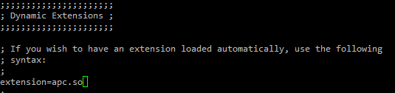  
Lopuksi tiedosto tallennetaan ja suljetaan.

**Apachen (internetpalvelimen) SSL salauksen käyttö**

D:\Dropbox\raspikuvat\1\Sieppaa12.PNG

Muutetaan ”Allow Override None” kuvan mukaisesti  
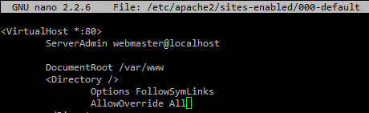  
Lopuksi tiedosto tallennetaan ja suljetaan.



Oman pilvipalvelun (OwnCloud) asennus.

Asennuksessa luodaan Dropboxia vastaava pilvi, joka käyttää hyväksi USB levyä, joka on kiinnitettynä laitteeseen.

SSL määritetään tämän jälkeen seuraavilla komennoilla  
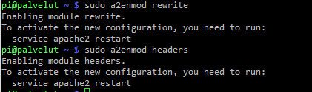

Sitten luodaan SSL salausta varten avain:

|  |
| --- |
| **sudo openssl genrsa -des3 -out server.key 1024; sudo openssl rsa -in server.key -out server.key.insecure;sudo openssl req -new -key server.key -out server.csr;sudo openssl x509 -req -days 365 -in server.csr -signkey server.key -out server.crt;sudo cp server.crt /etc/ssl/certs;sudo cp server.key /etc/ssl/private;sudo a2enmod ssl;sudo a2ensite default-ssl** |

(Tämä vaihe kestää kauan)  
  
Vastaa kysymyksiin kuvan kaltaisesti:  
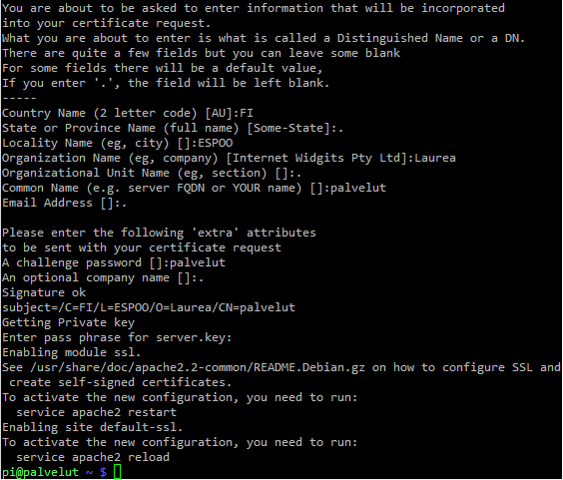

2



Oman pilvipalvelun (OwnCloud) asennus.

Asennuksessa luodaan Dropboxia vastaava pilvi, joka käyttää hyväksi USB levyä, joka on kiinnitettynä laitteeseen.

2

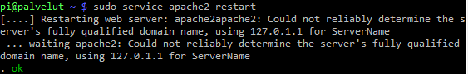

**OwnCloudin asennus**

Seuraavaksi ladataan OwnCloudin asennuspaketti

D:\Dropbox\raspikuvat\1\Sieppaa18.PNG  
(Jos ohjeen URL ei toimi, etsikää uudempi)

Puretaan paketti

D:\Dropbox\raspikuvat\1\Sieppaa19.PNG

Siirretään ja annetaan www-data (internetkäyttö) oikeudet (chown)

D:\Dropbox\raspikuvat\1\Sieppaa20.PNG

Muutetaan .htaccess tiedostosta tiedostojen maksimikoot vastaamaan Apachen asetuksia, jotka tehtiin aiemmin:  
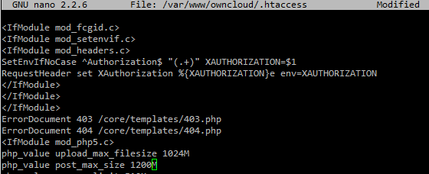

**Ulkoisen USB aseman määrittäminen**Luodaan Owncloud Mount-kansio  
Aja seuraava komento, ja ota USB levyn (tässä tapauksessa SDA1) UUID talteen.  
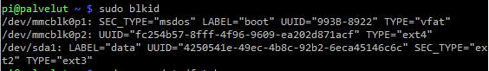



Oman pilvipalvelun (OwnCloud) asennus.

Asennuksessa luodaan Dropboxia vastaava pilvi, joka käyttää hyväksi USB levyä, joka on kiinnitettynä laitteeseen.

2

Alustetaan USB-levy EXT3-muotoon (tarkista /dev/sda1 oikeellisuus fdisk –l –komennolla)



Annetaan WWW-käyttäjälle oikeudet (saatat joutua tekemään tämän uudelleen myöhemmin, kerran)



Lisätään USB-levyn mounttaus /media/owncloud sijaintiin käynnistyksen yhteyteen



Lisää rivi tiedostoon

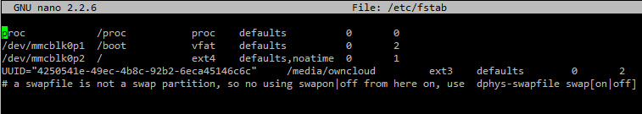

UUID on sama, kuin otit talteen aiemmin.

**OwnCloud käynnistys**

Avaa internetselain, ja selaa osoitteeseen http://<RaspberryPi:n LAN osoite>/owncloud  
(Esim. <http://192.168.0.110/owncloud>)

Viimeistele asennus seuraavan sivun kuvan mukaisesti. Tämän jälkeen voit asentaa OwnCloud Clientin Windowsille, Mac OSX:lle, Linuxille, iOS (iPhone/iPad) tai Androidille.  
http://owncloud.org/install/  
  
(Muista ohjata clientit edellämainittuun osoitteeseen, oikeilla tunnuksilla)

Tämän jälkeen suositellaan tekemään varmuuskopio **Win32DiskImagerilla**.



Oman pilvipalvelun (OwnCloud) asennus.

Asennuksessa luodaan Dropboxia vastaava pilvi, joka käyttää hyväksi USB levyä, joka on kiinnitettynä laitteeseen.

2

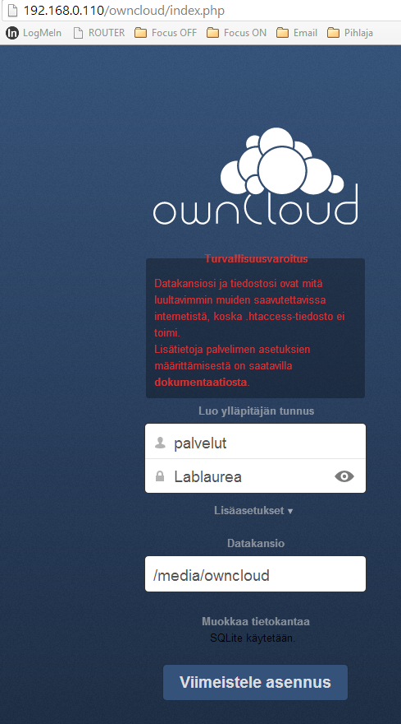

Tämän jälkeen voit käyttää OwnCloudia tärkeiden tiedostojen tallentamiseen.



Automaatio. Ohjeistuksessa opetetaan liittämään laitteita Raspberry Pi:n GPIO –liitäntöihin, sekä määritetään ohjelmia käyttämään niitä. Ohjeen jälkeen voidaan lähettää ja vastaanottaa RF-komentoja.

3

GPIO liitäntöjen valmisteleminen

Ennen vaiheen 3 aloittamista, sammuta Raspberry Pi aiemmin opetetulla komennolla. Tämän jälkeen laitteen GPIO-pinneihin liitetään radiotaajuudella toimivat lähetin sekä vastaanotin.

Lähettimen ja vastaanottimen asennus  
Liitä johdot Raspberryn vastaaviin liitäntöihin kuvan mukaisesti  
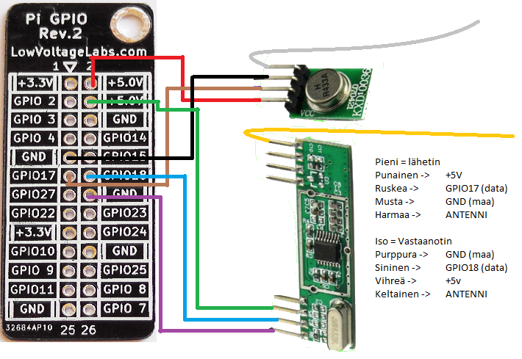

Wake On Lan asentaminen

C:\Users\Niki\Desktop\automaatio\1.PNG  
Tämän jälkeen WoL kykeneviä laitteita voidaan käynnistää komennolla   
sudo etherwake <MAC osoite> (esim sudo etherwake 00:00:00:00:00)



Automaatio. Ohjeistuksessa opetetaan liittämään laitteita Raspberry Pi:n GPIO –liitäntöihin, sekä määritetään ohjelmia käyttämään niitä. Ohjeen jälkeen voidaan lähettää ja vastaanottaa RF-komentoja.

3

Nexa kaukokytkimien valmisteleminen

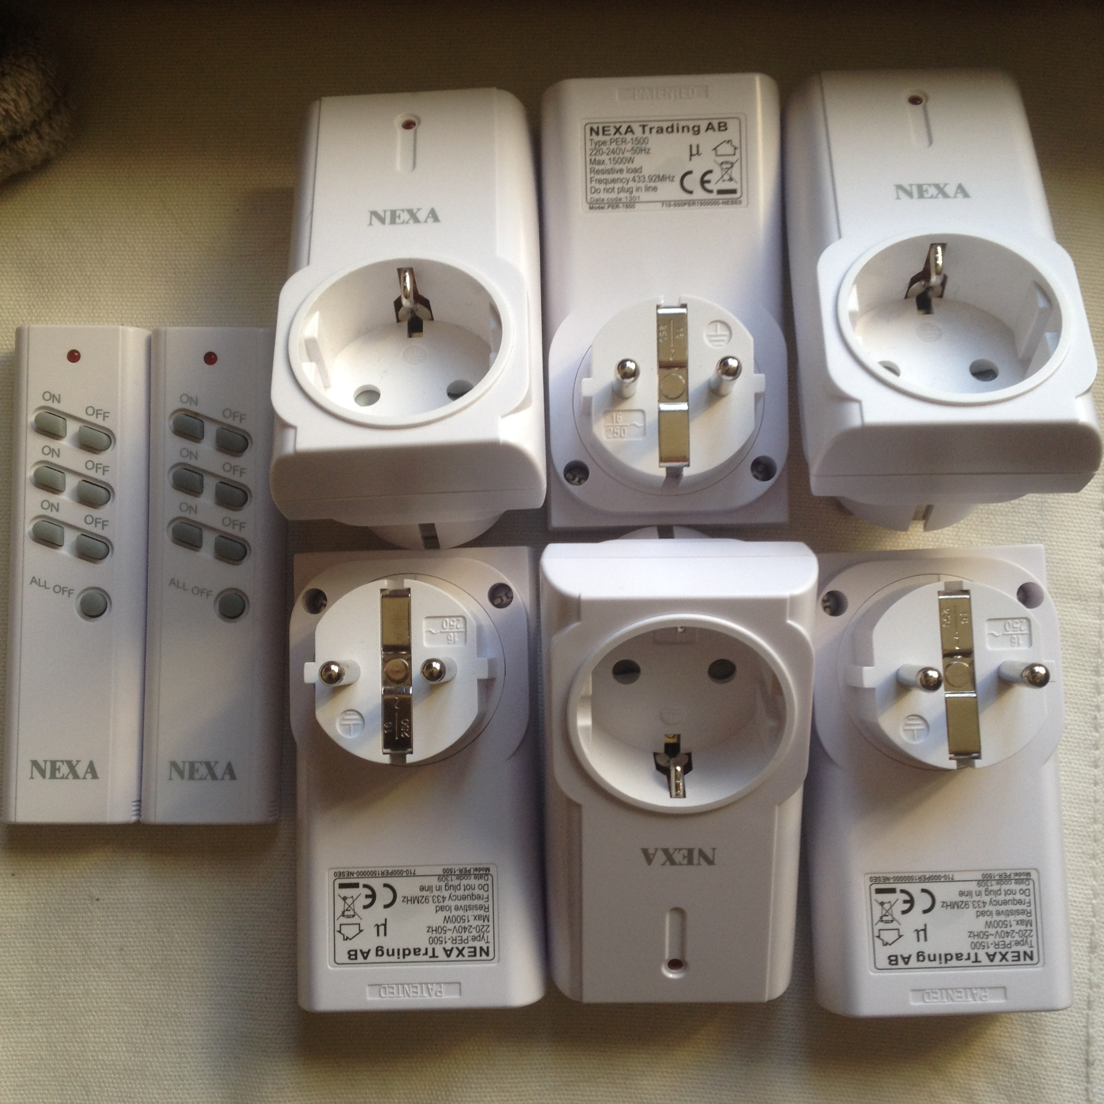  
  
**Laitteiden nollaaminen**(Ohjeessa käytetään Clas Ohlsonilta saatavaa Nexa PE-3 laitteistoa, voidaan yhdistellä muihin Nexa tuotteisiin, joten RPi:n avulla voidaan rakentaa oikea älykoti)

1. Liitä pistoke seinään
   1. Paina kaukosäätimen All Off painiketta
   2. Irroita pistoke seinästä
   3. Laita pistoke takaisin seinään
   4. Paina **ensimmäistä** On-painiketta (seuraavaan **toista**, kolmanteen **kolmatta**)
   5. Irroita pistoke seinästä
2. Toista sama kaikille kolmelle pistokkeelle.



Automaatio. Ohjeistuksessa opetetaan liittämään laitteita Raspberry Pi:n GPIO –liitäntöihin, sekä määritetään ohjelmia käyttämään niitä. Ohjeen jälkeen voidaan lähettää ja vastaanottaa RF-komentoja.

3

Pilight RF-komentoapplikaation asentaminen (pilight.org)  
Siirrytään root käyttäjälle ennen asennusta  
C:\Users\Niki\Desktop\automaatio\2.PNG  
Lisätään pilightin asennuslähde luotettujen lähteiden listaan  
C:\Users\Niki\Desktop\automaatio\3.PNG  
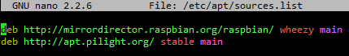  
Tallennetaan ja suljetaan, lisätään luottovarmenne, jonka jälkeen päivitetään apt-get lista.  
C:\Users\Niki\Desktop\automaatio\5.PNG  
C:\Users\Niki\Desktop\automaatio\6.PNG  
Asennetaan pilight  
C:\Users\Niki\Desktop\automaatio\7.PNG

Pimatic applikaation konfigurointi  
Ajetaan pilightin kuuntelukomento, tämän pitäisi toimia tässä vaiheessa.  
C:\Users\Niki\Desktop\automaatio\9.PNG  
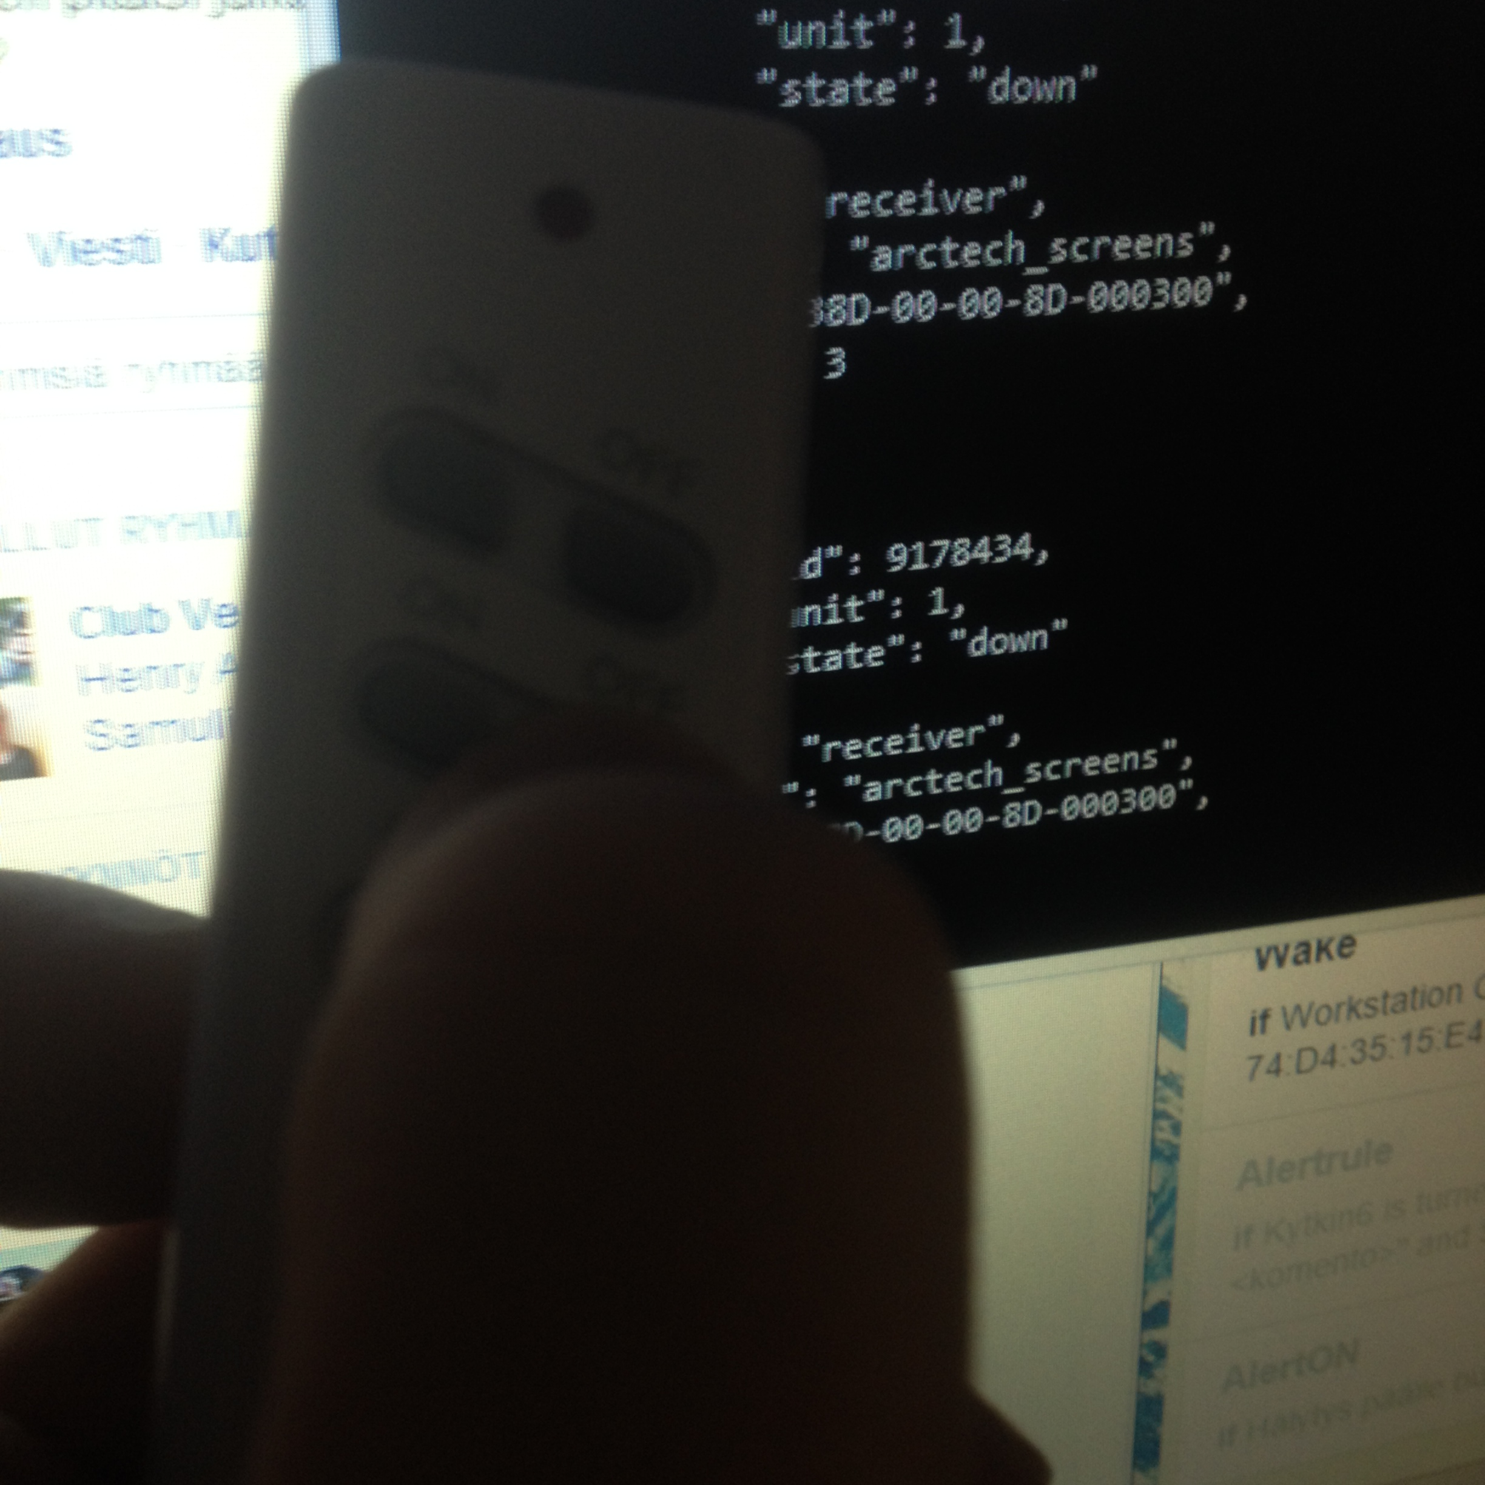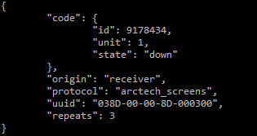  
Paina jotakin painiketta Nexa kaukosäätimestäsi. Ruudulle pitäisi tulla kuvan kaltaista palautetta. Kirjoita id, sekä protocol ylös tässä vaiheessa. Käytettävät unit ovat 0,1,2.  
Lopetetaan vastaanotto painamalla CTRL+C.



Automaatio. Ohjeistuksessa opetetaan liittämään laitteita Raspberry Pi:n GPIO –liitäntöihin, sekä määritetään ohjelmia käyttämään niitä. Ohjeen jälkeen voidaan lähettää ja vastaanottaa RF-komentoja.

Seuraavaksi määritämme konfiguraatiotiedostoa.  
C:\Users\Niki\Desktop\automaatio\11.PNG

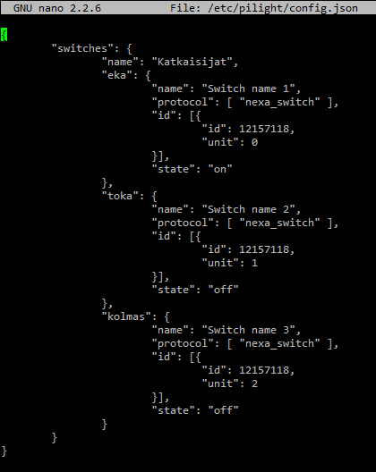  
Huomaa, että id on aiemmin poimimasi.  
Nexan Kytkimissä protokollana kannattaa yrittää käyttää nexa_switch.  
Mikäli se ei kuitenkaan toimi, kokeile pilight-receive ohjelman antamaa protokollaa.  
Tallennetaan ja suljetaan.

Käynnistetään pilight palveluC:\Users\Niki\Desktop\automaatio\13.PNG

Huom! tällä komennolla käynnistät, voit vaihtaa tilalle stop, restart, jos tarvitset.

3



Automaatio. Ohjeistuksessa opetetaan liittämään laitteita Raspberry Pi:n GPIO –liitäntöihin, sekä määritetään ohjelmia käyttämään niitä. Ohjeen jälkeen voidaan lähettää ja vastaanottaa RF-komentoja.

3

Avaa internetselain osoitteessa http://<RPi IP osoite>:5001

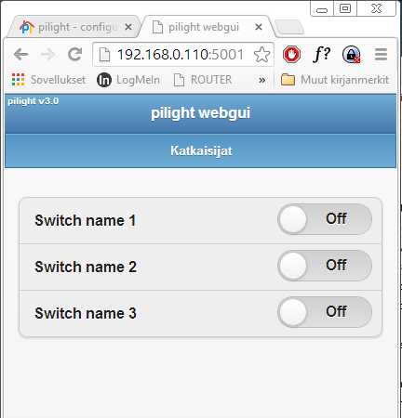  
  
Tarkista Kytkinten toimivuus.  
  
Poistu Root käyttäjältä  
C:\Users\Niki\Desktop\automaatio\15.PNG

Pimatic asennus (pimatic.org)  
Ladataan ja puretaan Node (rajapinta)  
C:\Users\Niki\Desktop\automaatio\16.PNG  
C:\Users\Niki\Desktop\automaatio\17.PNG  
C:\Users\Niki\Desktop\automaatio\18.PNG  
Luodaan kansio Pimaticille, asennetaan pimatic Noden asennushallinnoinnilla  
C:\Users\Niki\Desktop\automaatio\19.PNG  
C:\Users\Niki\Desktop\automaatio\20.PNG  
C:\Users\Niki\Desktop\automaatio\21.PNG  
Kopioidaan vakio config-tiedosto  
C:\Users\Niki\Desktop\automaatio\22.PNG



Automaatio. Ohjeistuksessa opetetaan liittämään laitteita Raspberry Pi:n GPIO –liitäntöihin, sekä määritetään ohjelmia käyttämään niitä. Ohjeen jälkeen voidaan lähettää ja vastaanottaa RF-komentoja.

Muokataan config tiedostoa  


|  |
| --- |
| {  "settings": {  "authentication": {  "username": "palvelut",  "password": "Lablaurea"  },  "httpServer": {  "enabled": true,  "port": 5002  }  },  "plugins": [  {  "plugin": "rest-api"  },  {  "plugin": "cron"  },  {  "plugin": "mobile-frontend",  "items": [  ]  }  ],  "devices": [  ],  "rules": [  ]  } |

Tallenna ja sulje

3



3

Automaatio. Ohjeistuksessa opetetaan liittämään laitteita Raspberry Pi:n GPIO –liitäntöihin, sekä määritetään ohjelmia käyttämään niitä. Ohjeen jälkeen voidaan lähettää ja vastaanottaa RF-komentoja.

Määritykset on tehty, käynnistetään Pimatic  
C:\Users\Niki\Desktop\automaatio\23.PNG

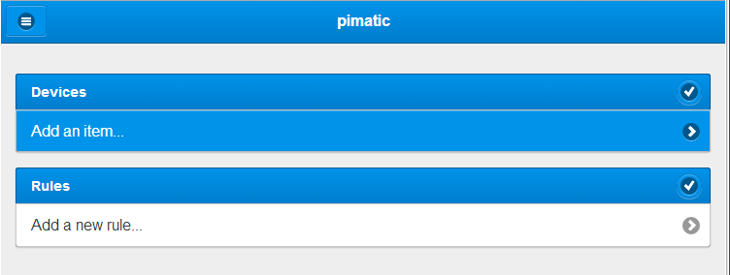

Mene asetusvalikkoon plugins, asenna seuraavat  
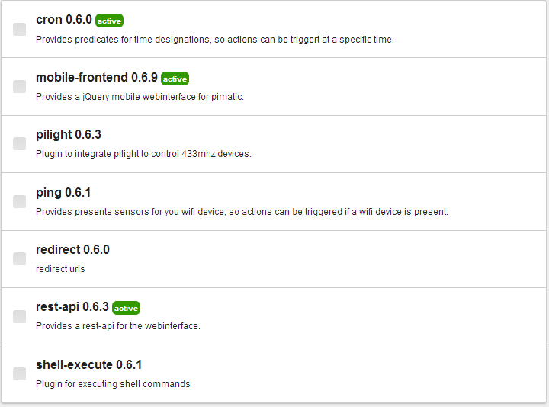  
Kun pluginit on valittu, käynnistä pimatic uudelleen (restart)  
C:\Users\Niki\Desktop\automaatio\26.PNG  
Muokataan config.json tukemaan pilightin ssdp toimintoa (huomaa pilkku!)  
C:\Users\Niki\Desktop\automaatio\27.PNG  
C:\Users\Niki\Desktop\automaatio\28.PNG



Automaatio. Ohjeistuksessa opetetaan liittämään laitteita Raspberry Pi:n GPIO –liitäntöihin, sekä määritetään ohjelmia käyttämään niitä. Ohjeen jälkeen voidaan lähettää ja vastaanottaa RF-komentoja.

3

Käynnistetään Pimatic uudelleen.C:\Users\Niki\Desktop\automaatio\29.PNG

Kun Pimatic on käynnissä, voit lisätä nappeja, kytkimiä, sääntöjä, esimerkiksi kuvan mukaisesti. Lue <http://pimatic.org> osoitteesta, mitä kaikkea sillä voidaan tehdä.  
  
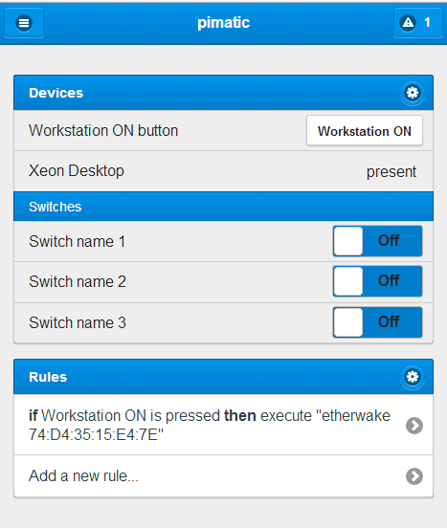  
  
Tässä vaiheessa on hyvä tehdä varmuuskopio järjestelmästä, Win32DiskImagerilla.



Ladattavat tiedostot  
Virmanen - <http://lurks.kapsi.fi/filut/RaspberryPi_Laurea>  
 - Levykuvat  
 - Ohjeet  
 - Muut

Lähteitä  
  
Pimatic - <http://pimatic.org>  
Pilight - <http://pilight.org>  
Pilight Wiki - <http://wiki.pilight.org>  
Raspberry Pi - <http://raspberrypi.org>  
OwnCloud - <http://www.samhobbs.co.uk/2013/10/install-owncloud-on-your-raspberry-pi>  
Wifi AP - <https://learn.adafruit.com/setting-up-a-raspberry-pi-as-a-wifi-access-point/overview>